# Author [Vu Xuan Binh](https://fb.com/xuanbinh.vu.6464)

# Github: <https://github.com/satthuno999/JavaCard> READ ME:

Chạy project

Lưu ý: sử dụng thay ảnh đại diện dùng 2 ảnh kích thước nhỏ tròng file(avt đã có trong driver)

# A- chạy phần mềm giao tiếp (netbean)

## 1: run netbeans bằng quyền admin

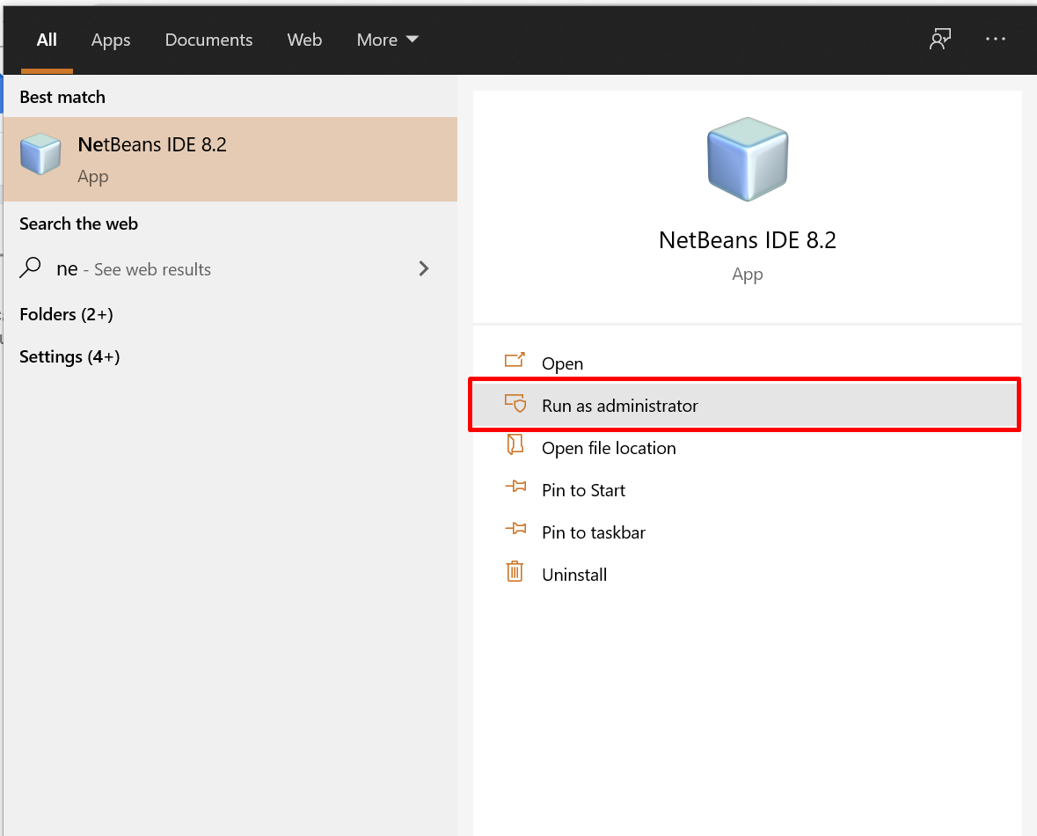

## 

## 2: tổ hợp phím ctrl + shift + O hoặc file -> open project

chọn đường dẫn vào GUI -> JavaCard -> JavaCard  
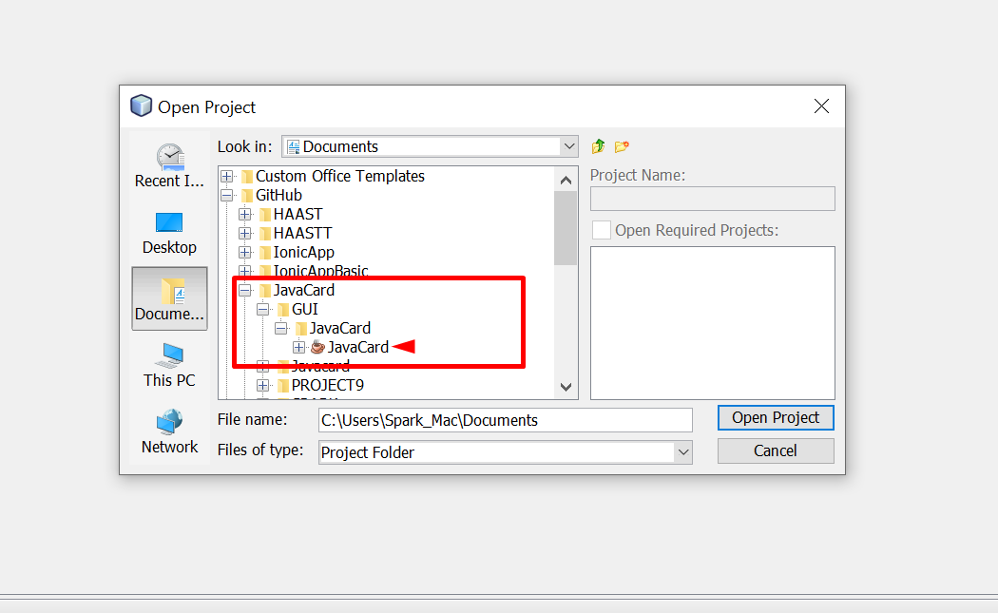

## 3: Mở HomeForm

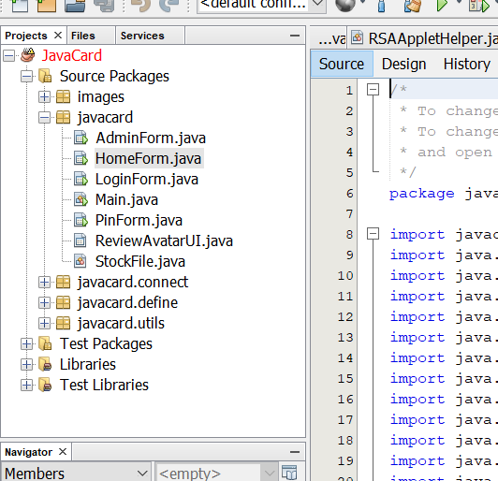

## 4: Chuột phải -> chọn Runfile

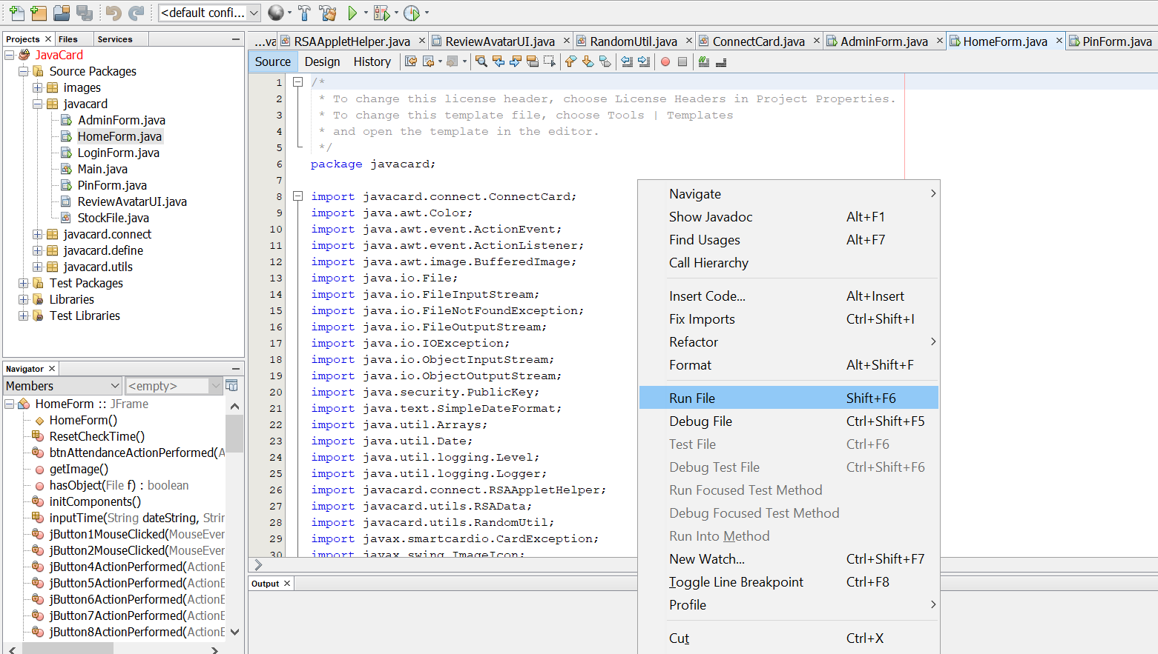

# B - Chạy Applet

## 1: mở file project 9

run

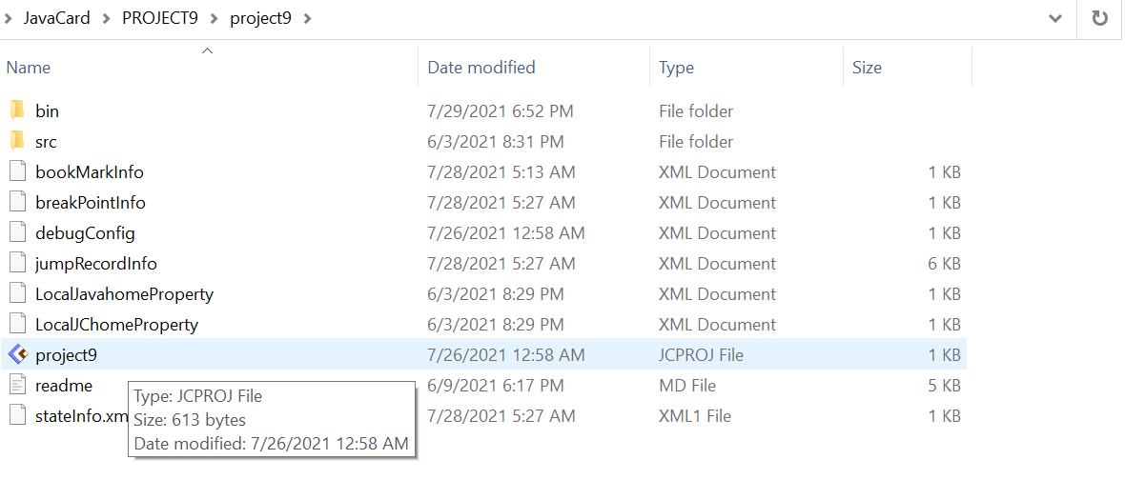

sau đó chạy applet